Evaluación Heurística de Usabilidad y Accesibilidad Web:
Análisis de la Interfaz Frontend de Lush Nails Spa
Informe Académico de Inspección Técnica – Taller 3U3

Nombre del Estudiante: Stalyn Mateo Sánchez Cevallos
Carrera: 4.° Nivel – Desarrollo de Software
Institución: Instituto Superior Universitario Japón
Asignatura: Usabilidad y Accesibilidad
Docente: Msc. Graciela Trujillo
Fecha: 13 de septiembre de 2026

Introducción y Objetivos
Contexto y Justificación del Sistema
En el desarrollo de software moderno, la experiencia del usuario (UX) y la accesibilidad web representan pilares esenciales para la aceptación y adopción efectiva de los productos digitales. Una página web puede presentar una propuesta gráfica sumamente atractiva y, sin embargo, producir abandono y frustración si su navegación es confusa, si no ofrece retroalimentación transparente o si impone barreras a personas con limitaciones visuales, motoras o cognitivas. En la asignatura de Usabilidad y Accesibilidad, estos factores se examinan con el fin de asegurar que la interacción con la interfaz sea intuitiva, predecible y accesible.
El objeto de estudio del presente trabajo es la interfaz frontend de la página web Lush Nails Spa, una aplicación web interactiva desarrollada en React 19. El sitio tiene como finalidad la promoción de tratamientos estéticos, la exhibición de portafolios fotográficos de trabajos de belleza, la localización geográfica de sucursales y la gestión en línea de citas de atención. Siguiendo la definición de la norma internacional ISO 9241-11 (International Organization for Standardization [ISO], 2018), la usabilidad es el grado en que un sistema permite a usuarios específicos alcanzar objetivos determinados con eficacia, eficiencia y satisfacción. Asimismo, las Pautas de Accesibilidad para el Contenido Web (WCAG 2.1) del World Wide Web Consortium (W3C, 2018) estipulan que una interfaz accesible debe ser perceptible, operable, comprensible y robusta. Esta evaluación se concentra de manera exclusiva en la capa visual y de interacción directa con el cliente.
Descripción de la Página Web Evaluada
La interfaz frontend de Lush Nails Spa está estructurada como una aplicación de página única que integra una barra superior de navegación fija, un encabezado hero con llamadas a la acción, un catálogo de servicios dividido por categorías, una galería interactiva de imágenes, tarjetas informativas de sucursales con mapas embebidos de Google Maps, un formulario de reserva de citas con cuadrícula de disponibilidad horaria, un formulario de postulación laboral, un botón flotante de WhatsApp con menú desplegable de sedes y un widget flotante de accesibilidad universal.
Figura 1
Vista principal de la página web Lush Nails Spa
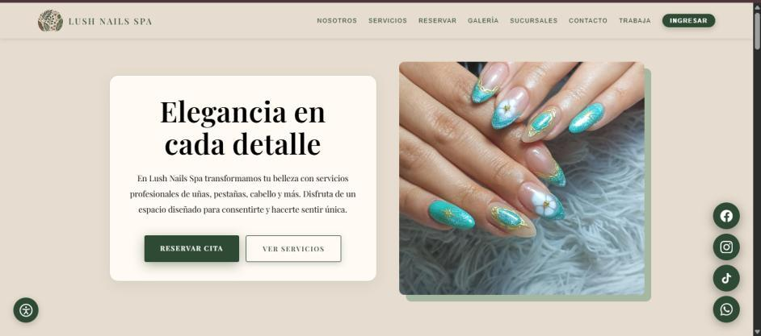
Nota. La captura exhibe la sección inicial (Hero), la barra de navegación superior, los botones de llamado a la acción y la disposición de los elementos flotantes.
Objetivos del Taller 3U3
El Taller 3U3 persigue los siguientes objetivos formativos y técnicos:
1. Evaluar integralmente la usabilidad de la interfaz frontend de Lush Nails Spa mediante la aplicación sistemática de los 10 principios heurísticos de Jakob Nielsen (Nielsen, 1994a, 1995), examinando los componentes visibles de interacción, navegación y accesibilidad.
2. Calificar la gravedad relativa de cada problema identificado mediante la escala estandarizada de severidad de Nielsen (grados 0 a 4), sustentando cada dictamen en evidencias observables de la interfaz y su código frontend.
3. Proponer soluciones concretas y viables de diseño y refactorización del frontend que eleven la usabilidad, disminuyan la fricción en la reserva y cumplan con los estándares WCAG 2.1 AA.
4. Estructurar un protocolo riguroso para una evaluación empírica posterior con usuarios reales, definiendo cinco tareas representativas y preparando matrices estandarizadas en blanco para el registro objetivo de métricas de desempeño.

Metodología de Evaluación Heurística
Marco Teórico: Los 10 Principios Heurísticos de Nielsen
La evaluación heurística es una técnica de inspección en la que evaluadores especializados analizan una interfaz a partir de principios reconocidos de diseño centrado en el usuario (Nielsen, 1994b). Formuladas por Jakob Nielsen, estas diez heurísticas sintetizan las mejores prácticas de interacción humano-computador:
• H1: Visibilidad del estado del sistema (retroalimentación oportuna).
• H2: Correspondencia entre el sistema y el mundo real (lenguaje familiar y conceptos cotidianos).
• H3: Control y libertad del usuario (facilidad de revocación, salidas de emergencia y reversibilidad).
• H4: Consistencia y estándares (convenciones uniformes de diseño y vocabulario).
• H5: Prevención de errores (diseño defensivo contra equivocaciones).
• H6: Reconocimiento antes que recuerdo (visibilidad permanente de la información clave).
• H7: Flexibilidad y eficiencia de uso (agilidad tanto para novatos como para recurrentes).
• H8: Diseño estético y minimalista (eliminación de ruido visual y saturación innecesaria).
• H9: Ayuda para reconocer, diagnosticar y recuperarse de errores (mensajes claros y constructivos).
• H10: Ayuda y documentación (asistencia al alcance, políticas claras y preguntas frecuentes).
Escala de Severidad de Problemas de Usabilidad
Cada problema detectado se clasificó según la escala estandarizada de severidad de Nielsen (1994b), permitiendo priorizar las intervenciones técnicas según su impacto ergonómico:
• Severidad 0 (No representa problema): Aspecto conforme a estándares que no amerita modificación.
• Severidad 1 (Problema cosmético): Defecto superficial o estético que no impide la tarea.
• Severidad 2 (Problema menor): Fricción moderada que ralentiza la interacción pero permite completar la acción con baja prioridad de resolución.
• Severidad 3 (Problema mayor): Dificultad importante que genera confusión notable o bloquea el flujo a una proporción significativa de usuarios. Requiere alta prioridad de atención.
• Severidad 4 (Catástrofe de usabilidad): Falla crítica que impide de forma total la culminación de la tarea principal. Corrección obligatoria e inmediata.
Procedimiento de Inspección Técnica del Frontend
La auditoría se circunscribió estrictamente a la capa frontend de la solución, inspeccionando tanto la apariencia visual de los componentes en navegador como la lógica que gobierna la interfaz de usuario en el código fuente de React (App.js, AccessibilityWidget.js, SlotsMatrix.js, SlotsTable.js), el marcado base (index.html), los estilos CSS (App.css, accessibility.css, index.css, menu.css) y los archivos de recursos idiomáticos (es.json). Todos los hallazgos se sustentan de manera comprobable en evidencias visuales y código.

Evaluación Detallada por Principios Heurísticos de Nielsen
Heurística 1: Visibilidad del Estado del Sistema
El sistema debe mantener oportunamente informados a los usuarios de lo que acontece en cada instante mediante retroalimentación adecuada dentro de un intervalo razonable de tiempo.
Qué cumple correctamente: En App.js (líneas 622-626 y 784-789), los formularios de postulación y reserva de citas presentan paneles de confirmación explícitos al persistir la información con éxito. En la matriz de horarios (SlotsMatrix.js, líneas 23-46), las celdas de franjas horarias reflejan de manera diferenciada su estado mediante clases CSS (seat-free, seat-selected y seat-busy) y una leyenda explicativa al pie. Asimismo, en AccessibilityWidget.js (líneas 157 y 168), los botones de control indican su activación a través de la clase .active y el atributo accesible aria-pressed="true". En la sección Mi Cuenta (App.js, línea 747), cada cita exhibe una insignia que describe su estado operativo.
Problemas encontrados y evidencia en frontend: En primer lugar, los flujos asíncronos de reserva de citas (handleCitaSubmit, App.js, líneas 253-277) y autenticación de clientes (handleAuthSubmit, App.js, líneas 113-138) ejecutan peticiones fetch mediante await sin implementar un estado de procesamiento (loading). El botón de envío no se bloquea ni despliega un indicador giratorio, permitiendo que el usuario presione repetidas veces el botón ante la aparente inmovilidad de la interfaz. En segundo lugar, el formulario de postulación de trabajo (handleSubmit, App.js, líneas 307-315) despacha los datos abriendo un enlace mailto: y cambia inmediatamente el estado a formEnviado = true con un alert nativo de felicitación. Si el usuario navega desde un entorno sin cliente de correo nativo configurado, el mensaje jamás se enviará, pero el sistema le informa falsamente que su información ha sido recibida con éxito, perdiéndose además el archivo de hoja de vida adjunto.
Severidad asignada: 3 (Problema mayor).
Propuesta concreta de mejora: Incorporar estados booleanos de envío (isSubmitting) que inhabiliten los controles de acción (disabled={isSubmitting}) y proyecten un texto o spinner de retroalimentación activa ("Procesando reserva..."). Reemplazar el enlace mailto: por un envío formal que confirme el éxito únicamente cuando el servicio web certifique la recepción del mensaje y del archivo adjunto.
Figura 2
Confirmación de solicitud de cita y estado de procesamiento
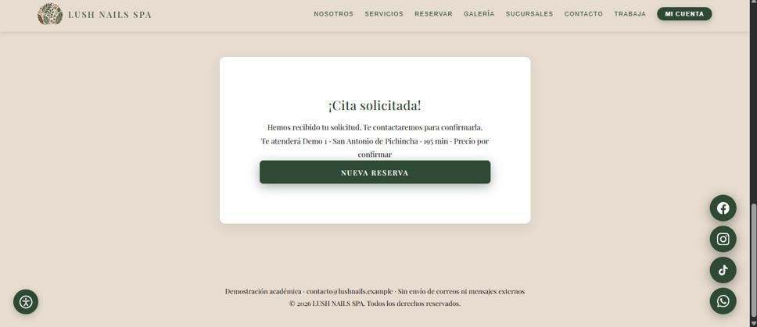
Nota. La captura evidencia un mensaje final de confirmación satisfactorio; no obstante, se requiere incorporar un estado visible durante el procesamiento previo del envío.
Heurística 2: Correspondencia entre el Sistema y el Mundo Real
La interfaz debe comunicarse en el lenguaje propio de las personas, con conceptos y expresiones familiares antes que términos técnicos orientados al sistema.
Qué cumple correctamente: El catálogo de servicios en es.json (líneas 36-71) utiliza con precisión el vocabulario habitual de los centros de belleza y estética ("Soft Gel", "Lifting de pestañas", "Microblading", "Manicure semipermanente", "Nivelación rubber"). Los íconos de calendario, chat de WhatsApp y mapas se corresponden exactamente con las convenciones del mundo físico.
Problemas encontrados y evidencia en frontend: En App.js (línea 861), la interfaz incluye una casilla de verificación rotulada textualmente como: <input type="checkbox" ... /> Mostrar tabla (estilo cine). La expresión "estilo cine" refleja la analogía técnica interna empleada por los programadores, resultando impropia en el contexto de un spa de relajación. Asimismo, en public/index.html (línea 2), el documento declara <html lang="en"> en un portal redactado en español, provocando que los lectores de pantalla intenten pronunciar las palabras con síntesis de voz en inglés. Adicionalmente, en App.js (línea 749), el método toLocaleDateString() no fija el locale ("es-EC"), generando desajustes de formato según la configuración regional del navegador.
Severidad asignada: 2 (Problema menor).
Propuesta concreta de mejora: Renombrar la casilla por "Ver disponibilidad en cuadrícula de horarios". Ajustar la etiqueta raíz a <html lang="es"> y presentar las fechas formateadas con el nombre de mes en español (ej. "Viernes, 18 de septiembre").
Figura 3
Selección y organización de servicios en el catálogo
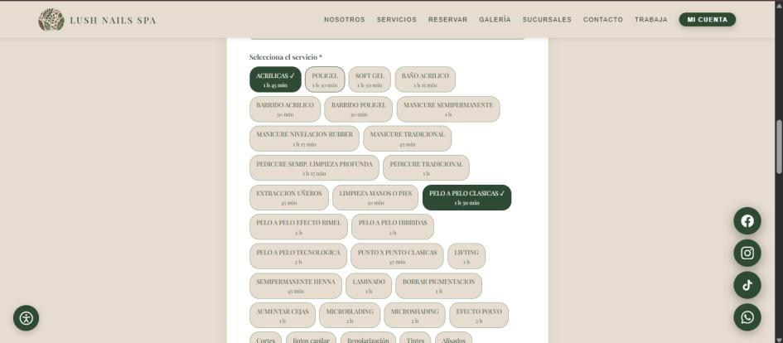
Nota. La captura muestra la estructura visual de las categorías de servicios y permite evaluar si las etiquetas responden al lenguaje natural esperado por las clientas.
Heurística 3: Control y Libertad del Usuario
El usuario debe poder retractarse de acciones involuntarias y contar con salidas de emergencia evidentes para abandonar estados no deseados sin fricciones.
Qué cumple correctamente: El visor ampliado de la galería (lightbox en App.js, líneas 342-374 y 518-523) permite cerrarse haciendo clic en el fondo, mediante el botón de cruz o pulsando la tecla Escape. El menú móvil (App.js, línea 414) incorpora un overlay de cierre y soporte para Escape. En la selección de servicios (App.js, líneas 827-839), el usuario puede eliminar individualmente cualquier chip seleccionado pulsando su respectiva "×".
Problemas encontrados y evidencia en frontend: El acordeón de servicios presenta un comportamiento restrictivo en App.js (líneas 279-281): toggleServicios conmuta servicioActivo únicamente entre 'all' y null. Cuando el usuario hace clic en una categoría (ej. Uñas), la interfaz expande u oculta simultáneamente todas las categorías (Uñas, Pestañas, Cabello y Otros). No existe libertad para desplegar únicamente el bloque de interés, obligando a desplazarse por un listado masivo. Asimismo, la navegación entre la pantalla inicial y la cuenta de usuario depende de un estado interno (vista en App.js, línea 65) no enlazado con la History API del navegador; al pulsar el botón 'Atrás' del navegador, el usuario es expulsado del sitio web. Por último, la cancelación de citas (App.js, línea 147) carece de una opción para deshacer (undo).
Severidad asignada: 3 (Problema mayor).
Propuesta concreta de mejora: Modificar el control de estado para permitir la apertura independiente de cada categoría de servicio. Sincronizar las vistas con el historial del navegador mediante History API para preservar el funcionamiento nativo del botón 'Atrás'.
Figura 4
Menú de opciones y elementos de interacción
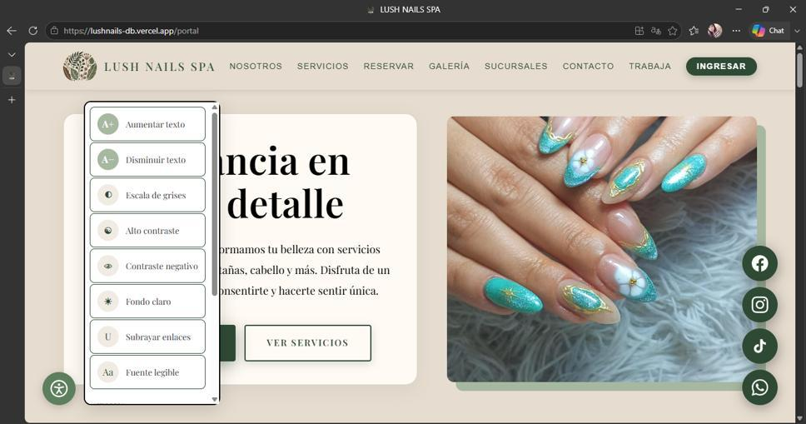
Nota. La captura expone las opciones desplegadas simultáneamente en la interfaz, demostrando la necesidad de conceder control individual de apertura al usuario.
Heurística 4: Consistencia y Estándares
Los mismos términos, componentes y estilos visuales deben mantener un comportamiento uniforme en todas las pantallas y situaciones de la plataforma.
Qué cumple correctamente: La barra de navegación superior (App.css, líneas 47-59) se mantiene fija con el logotipo a la izquierda y enlaces a la derecha. La paleta cromática (#2F4A34 verde bosque, #E6DCCF beige claro) se proyecta coherentemente en los botones principales. El acceso a WhatsApp se mantiene en la esquina inferior derecha, respetando las convenciones del mercado.
Problemas encontrados y evidencia en frontend: Existe una inconsistencia funcional notable en las llamadas a la acción para agendar: en la cabecera Hero (App.js, línea 437), el botón "Reservar Cita" es un enlace externo a la API de WhatsApp, mientras que en la barra de navegación (App.js, línea 391), la opción "Reservar" conmuta la vista interna hacia el formulario de cuenta e inicio de sesión. El usuario experimenta dos conductas divergentes bajo un mismo rótulo. Asimismo, coexisten mecanismos heterogéneos de alerta: alert() nativo en postulaciones (App.js, línea 303), párrafos de texto plano .error-msg en citas (App.js, línea 881) y confirm() en cancelaciones (App.js, línea 147). En es.json (líneas 37-70), los servicios de uñas y pestañas están digitados en mayúsculas sostenidas ("ACRILICAS"), mientras que cabello y otros figuran en formato de oración ("Cortes").
Severidad asignada: 2 (Problema menor).
Propuesta concreta de mejora: Diferenciar claramente los botones de acción ("Reservar en línea" frente a "Consultar por WhatsApp"). Estandarizar un componente único de notificaciones emergentes accesibles en la interfaz y unificar la capitalización de nombres en el catálogo.
Figura 5
Controles y selección dentro del proceso de reserva
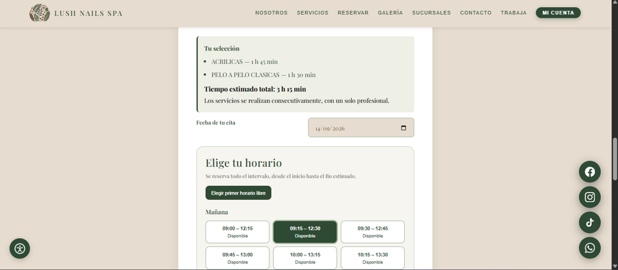
Nota. La captura muestra los controles interactivos del proceso de reserva; se requiere unificar los llamados a la acción para que el usuario anticipe con certeza el resultado de cada botón.
Heurística 5: Prevención de Errores
Un diseño proactivo debe evitar la aparición de equivocaciones antes que desplegar mensajes de advertencia una vez consumado el fallo.
Qué cumple correctamente: La selección de hora (App.js, líneas 855-857) acota valores válidos entre 09:00 y 19:00 en intervalos de 15 minutos con atributos nativos min, max y step. La matriz visual (SlotsMatrix.js, línea 28) deshabilita físicamente las horas ocupadas (disabled={s.ocupado}). El efecto en App.js (líneas 237-240) limpia automáticamente la hora seleccionada ante cambios de fecha o sucursal. El input de archivos limita los tipos de archivo admitidos.
Problemas encontrados y evidencia en frontend: El selector de fecha de la cita (App.js, línea 842) no posee el atributo min. Por ende, el calendario nativo del navegador permite seleccionar fechas en el pasado (días previos o meses anteriores) y enviar el formulario. Asimismo, en el registro de clientes (App.js, líneas 724-727), el campo de contraseña no exige una longitud mínima, carece de medidor de fortaleza y no incluye un campo de verificación ("Confirmar contraseña"). Un error tipográfico en dispositivos móviles puede generar una cuenta permanentemente inaccesible. Adicionalmente, el input de archivos no valida el peso en el cliente antes de la carga.
Severidad asignada: 3 (Problema mayor).
Propuesta concreta de mejora: Asignar dinámicamente la fecha actual como valor mínimo en el input de fecha (min={new Date().toISOString().split('T')[0]}). Incorporar confirmación de contraseña con requerimiento mínimo de 8 caracteres y validar en el cliente que los archivos adjuntos no superen los 5MB.
Figura 6
Selección de fecha y horarios disponibles en la reserva
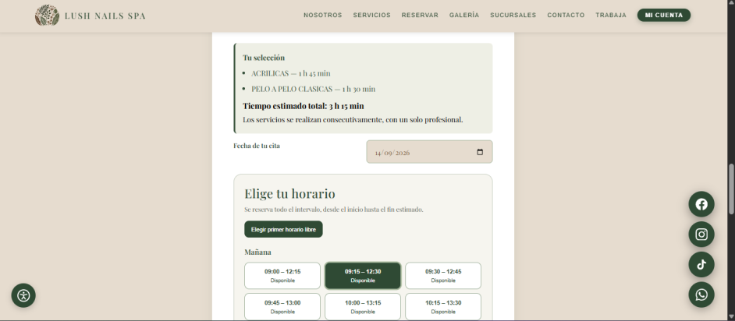
Nota. La evidencia visual demuestra la selección interactiva de horarios; se observa la necesidad de reforzar las restricciones de calendario para impedir la elección de fechas pasadas.
Heurística 6: Reconocimiento antes que Recuerdo
La interfaz debe hacer visibles los objetos, opciones y acciones para minimizar el esfuerzo cognitivo, evitando que la persona deba memorizar datos entre pantallas.
Qué cumple correctamente: Los servicios seleccionados para la cita se compilan en una lista visible de etiquetas con opción de eliminación directa (App.js, líneas 827-839). La matriz gráfica de turnos muestra permanentemente una leyenda explicativa de colores. Los datos de la persona autenticada se autocompletan en los campos de contacto del formulario de reserva.
Problemas encontrados y evidencia en frontend: En el catálogo de servicios (App.js, líneas 494-499) y en los chips de reserva (App.js, líneas 817-826), solo se muestra el nombre del tratamiento, omitiendo las tarifas y los tiempos aproximados de atención. La persona se ve forzada a memorizar los precios o a salir del flujo para consultar externamente. Por otra parte, en los formularios de postulación, registro y citas (App.js, líneas 630, 711 y 793), se utilizan etiquetas ocultas con .sr-only que delegan la indicación en el placeholder; al teclear el primer carácter, la pista visual desaparece y el usuario debe recordar qué información solicitaba la casilla. Por último, el selector de sucursales omite las direcciones de referencia.
Severidad asignada: 2 (Problema menor).
Propuesta concreta de mejora: Implementar etiquetas visuales permanentes de estilo flotante sobre cada input. Incorporar en cada servicio y chip su costo monetario y duración estimada (ej. "Acrílicas — $25 / 90 min"), y añadir la dirección física resumida junto al nombre de cada sucursal.
Figura 7
Información visible durante la selección de servicios
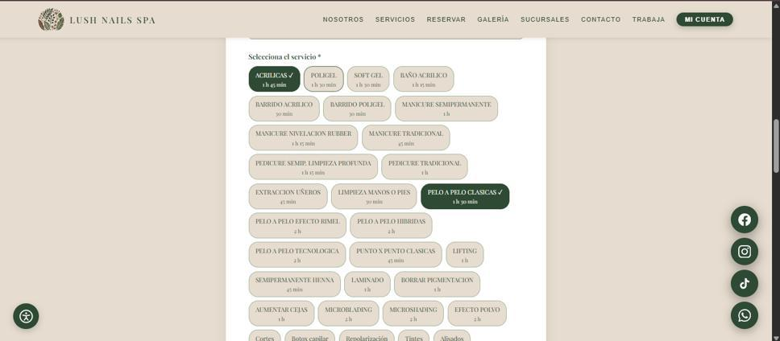
Nota. La captura ilustra los chips de servicios activos; se recomienda enriquecer la vista con el precio monetario y la duración aproximada de cada atención.
Heurística 7: Flexibilidad y Eficiencia de Uso
El sistema debe incorporar aceleradores que faciliten la interacción fluida tanto para usuarios primerizos como para clientes frecuentes y avanzados.
Qué cumple correctamente: La aplicación incorpora enlaces de salto para navegación por teclado (Skip links en App.js, líneas 378-382 y App.css, líneas 5-24). Permite el uso de la tecla Escape para descartar elementos flotantes. Brinda doble alternativa para ingresar la hora: entrada directa por teclado en input time o exploración visual interactiva en cuadrícula de horarios. El estado de sesión persiste en localStorage para visitas recurrentes.
Problemas encontrados y evidencia en frontend: La principal traba de eficiencia radica en la restricción en App.js (línea 775): {cliente && (<section id="cita" ...>)}. La aplicación bloquea el formulario de agendamiento para quienes no hayan iniciado sesión previamente. Se impone un registro obligatorio con contraseña sin admitir una modalidad ágil de reserva como invitado (guest checkout). Por otro lado, no se dispone de un motor de búsqueda por texto ni filtros en el catálogo de 34 servicios ni en la galería fotográfica.
Severidad asignada: 2 (Problema menor / moderado).
Propuesta concreta de mejora: Habilitar la reserva rápida como invitado solicitando únicamente nombre y número telefónico para confirmar la cita. Implementar un buscador predictivo y filtros temáticos por técnica en servicios y galería.
Figura 8
Acceso condicionado a la sección Mi Cuenta
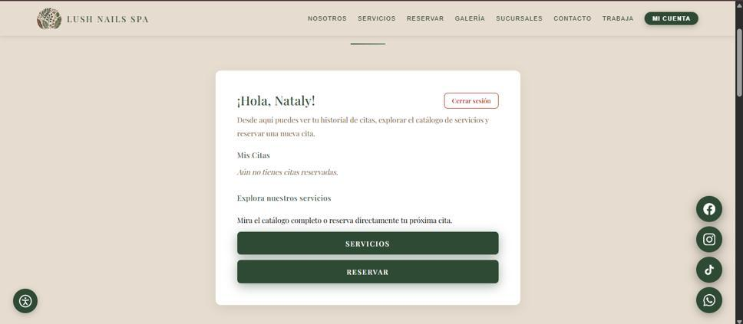
Nota. La imagen evidencia la barrera impuesta por el inicio de sesión obligatorio para acceder al agendamiento; conviene equilibrar el acceso para visitantes nuevos y usuarios registrados.
Heurística 8: Diseño Estético y Minimalista
La interfaz debe presentar únicamente la información relevante, evitando elementos visuales recargados que compitan con las tareas primarias del usuario.
Qué cumple correctamente: La composición gráfica responde fielmente a la estética de bienestar y relajación. La combinación de tonos (#2F4A34, #5E7F5E, #E6DCCF en index.css, líneas 3-28) y las tarjetas de efecto vidrio esmerilado (glass-card) proyectan distinción y orden visual.
Problemas encontrados y evidencia en frontend: Existe una sobrepoblación notable de controles flotantes fijos en pantalla. En App.css (líneas 1147-1246) y accessibility.css (líneas 1-36), coinciden de manera simultánea: 1) el botón flotante de accesibilidad (56x56px, abajo a la izquierda); 2) el botón de WhatsApp (60x60px, abajo a la derecha); 3) tres botones fijos apilados de redes sociales (60x60px cada uno); 4) el submenú desplegable de sucursales de WhatsApp; y 5) el menú flotante del widget de accesibilidad (280px de ancho). En pantallas móviles, estos controles cubren hasta un tercio de la pantalla útil, tapando campos de texto y botones de acción. En accesibilidad cromática, .section-subtitle (index.css, línea 89) usa #7A5A3A sobre #E6DCCF con una relación de contraste de apenas 3.4:1 (reprobando el umbral de 4.5:1 de WCAG 2.1 AA). Asimismo, la tipografía serif Playfair Display se aplica a todo el body, entorpeciendo la lectura de párrafos extensos.
Severidad asignada: 2 (Problema menor / moderado).
Propuesta concreta de mejora: Reubicar los accesos a redes sociales al pie de página (footer) y conservar únicamente un botón flotante de contacto. Oscurecer la tipografía secundaria (#4E341E) para alcanzar un contraste superior a 4.5:1 y emplear una fuente sans-serif legible en el cuerpo de texto.
Figura 9
Elementos flotantes y controles de accesibilidad en pantalla
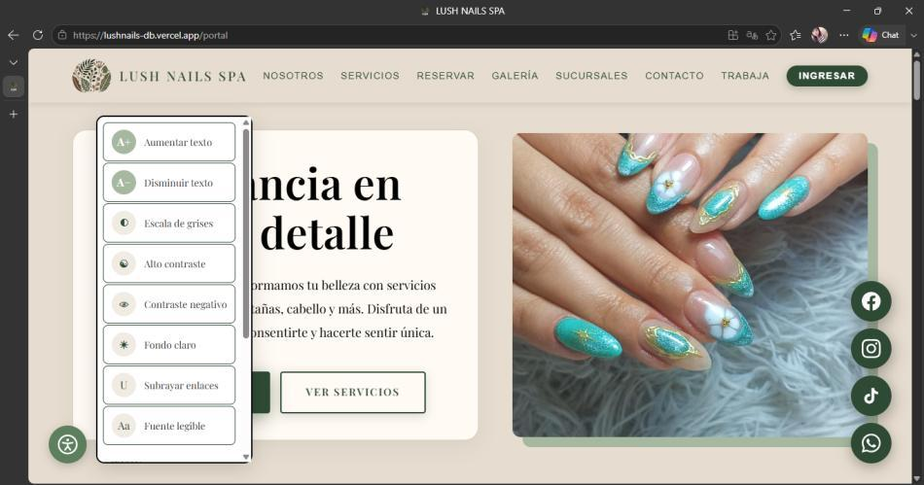
Nota. La captura expone la convergencia de múltiples botones secundarios fijos que en resoluciones compactas compiten con el contenido principal.
Heurística 9: Reconocimiento, Diagnóstico y Recuperación de Errores
Los mensajes de error deben comunicarse en un lenguaje comprensible, indicar con exactitud el problema y sugerir una salida constructiva.
Qué cumple correctamente: Los mensajes de advertencia en citas y registro se resaltan visualmente con coloración roja (.error-msg en App.js, líneas 728 y 881), diferenciándose con claridad del contenido habitual de la página.
Problemas encontrados y evidencia en frontend: En App.js (línea 256), ante la omisión de datos en el formulario de citas, la interfaz muestra un mensaje generalizado: "Por favor completa todos los campos". No se especifica cuál de los siete campos faltó ni se resaltan los bordes en rojo. No existe validación en tiempo de entrada (onBlur). Frente a caídas de conexión de red (catch en App.js, línea 275), el sistema se limita a arrojar "No se pudo enviar la solicitud. Intenta de nuevo", sin plantear alternativas asistidas de auxilio (como continuar la reserva vía WhatsApp).
Severidad asignada: 3 (Problema mayor).
Propuesta concreta de mejora: Implementar validación campo a campo con marcado visual en rojo y mensajes explicativos adyacentes a cada input. Proveer un botón de contingencia: "¿Deseas completar tu reserva directamente por WhatsApp?" ante fallas de red.
Figura 10
Formulario de ingreso de información con error de validación
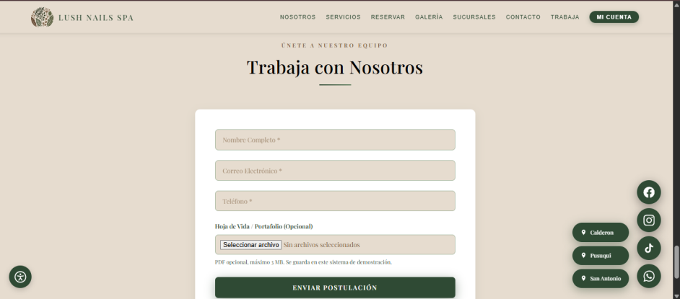
Nota. La captura evidencia un formulario con mensaje general; se recomienda identificar de forma puntual los campos deficientes mediante mensajes específicos por campo.
Heurística 10: Ayuda y Documentación
El sistema debe suministrar documentación y asistencia contextual accesible, centrada en las tareas reales de las personas y de fácil consulta.
Qué cumple correctamente: En la selección de horarios (App.js, línea 864) se incluye un texto contextual explicativo de franjas y validación posterior. En el formulario laboral se indican los formatos de archivo y límites admisibles. El widget de accesibilidad rotula con claridad cada herramienta de ajuste visual.
Problemas encontrados y evidencia en frontend: La interfaz carece de una sección claramente identificada como Preguntas Frecuentes (FAQ) o guía de reserva. No se divulgan las políticas de cancelación o reprogramación de citas, los métodos de pago aceptados en el local (efectivo, transferencia, tarjetas), ni las instrucciones de preparación previa para los tratamientos. Tampoco se incluyen términos de servicio ni política de privacidad sobre el tratamiento de datos personales.
Severidad asignada: 2 (Problema menor).
Propuesta concreta de mejora: Incorporar un bloque colapsable de Preguntas Frecuentes (FAQ) en el portal, transparentar las condiciones y medios de pago, e incluir un enlace accesible a la política de protección de datos personales.
Figura 11
Opciones de accesibilidad visibles en la interfaz
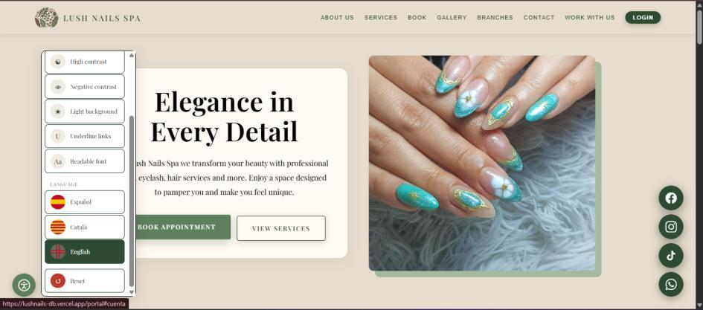
Nota. La captura evidencia el menú de accesibilidad desplegado (fortaleza del sitio), recomendándose complementarlo con un módulo de asistencia sobre condiciones de servicio y reserva.

Tabla Resumen de Hallazgos y Severidad
La Tabla 1 sistematiza los diez principios heurísticos evaluados, resumiendo los hallazgos principales, la evidencia verificable dentro del código frontend del proyecto, la severidad atribuida y la propuesta de remediación técnica.
Tabla 1
Resumen consolidado de la evaluación heurística de usabilidad
Heurística de Nielsen | Hallazgo Técnico Principal (Frontend) | Evidencia en Código | Severidad | Propuesta Concreta de Mejora
H1: Visibilidad del estado | Falta de indicador de carga (spinner) y bloqueo en envíos; postulación mailto: confirma éxito sin certificar envío ni adjuntar CV. | App.js: L253-277  App.js: L307-315 | 3 (Mayor) | Añadir estado isSubmitting en botones y procesar postulaciones vía endpoint POST formal.
H2: Mundo real | Uso de jerga interna ('estilo cine'), atributo lang='en' en sitio en español y fechas sin fijar locale ecuatoriano. | App.js: L861  index.html: L2  App.js: L749 | 2 (Menor) | Renombrar a 'Ver cuadrícula de horarios', ajustar index.html a lang='es' y formatear fechas con mes en texto.
H3: Control y libertad | Acordeón global colapsa o abre todos los servicios al tiempo; botón 'Atrás' del navegador expulsa al usuario del portal. | App.js: L279-281  App.js: L65-692 | 3 (Mayor) | Independizar la apertura de categorías de servicio y gestionar navegación sincronizada con History API.
H4: Consistencia | Botón Hero 'Reservar Cita' envía a WhatsApp externo mientras el Navbar abre login interno; tipografía en mayúsculas en servicios. | App.js: L437  App.js: L391  es.json: L37-70 | 2 (Menor) | Diferenciar botones ('Agendar online' vs. 'WhatsApp'), homogeneizar alertas a toast y capitalizar textos.
H5: Prevención de errores | Selector de fecha admite días pasados; registro de cuenta sin confirmación ni longitud mínima de contraseña; archivo sin validación de peso. | App.js: L842  App.js: L724-727  App.js: L295 | 3 (Mayor) | Asignar atributo min con fecha actual, exigir confirmación de clave y validar límite de 5MB en subida de archivos.
H6: Reconocimiento | Catálogo y chips ocultan precio y duración; formularios ocultan labels visuales y descansan en placeholders efímeros. | App.js: L494-499  App.js: L630-666  App.js: L815-839 | 2 (Menor) | Restablecer etiquetas visibles permanentes e incluir costo y tiempo estimado junto al nombre de cada tratamiento.
H7: Flexibilidad y eficiencia | Registro obligatorio con contraseña para ver el formulario de citas; ausencia de filtros o buscador en catálogo y galería. | App.js: L775  App.js: L512-517 | 2 (Menor) | Habilitar reserva rápida en modalidad de invitado e implementar barra de búsqueda predictiva en servicios.
H8: Estética y minimalismo | Saturación de 5 botones flotantes sobre móvil; contraste deficiente en subtítulos (3.4:1 < 4.5:1); fuente serif pesada en párrafos. | App.css: L1147-1246  accessibility.css: L2  index.css: L89 | 2 (Menor) | Reubicar redes sociales al footer, oscurecer texto secundario para cumplir WCAG AA y usar fuentes sans-serif en body.
H9: Diagnóstico de errores | Mensaje genérico sin marcar campos faltantes; ausencia de validación inline y falta de vías alternativas de auxilio en caídas. | App.js: L256  App.js: L275 | 3 (Mayor) | Validar campo por campo con marcado perimetral en rojo y ofrecer enlace de auxilio a WhatsApp ante fallas.
H10: Ayuda y documentación | Inexistencia de sección de Preguntas Frecuentes, políticas de cancelación de citas, métodos de pago o términos de privacidad de datos. | App.js: L599-612  es.json: L87-92 | 2 (Menor) | Crear sección de FAQ colapsable con condiciones del servicio y enlace explícito a políticas de privacidad.
Nota. Elaboración propia a partir de la inspección técnica del código fuente frontend en React y CSS.

Metodología y Plan de Evaluación con Usuarios
Protocolo Experimental y Muestra de Participantes
Para validar de manera empírica las predicciones de la inspección heurística, se estructuró un protocolo formal de pruebas de usabilidad con usuarios (Brooke, 1996; Sauro & Lewis, 2016). La muestra estará integrada por cinco participantes representativos del público objetivo de servicios de spa (edades entre 18 y 55 años, con distintos niveles de alfabetización digital y familiaridad en dispositivos móviles). Se aplicará la técnica de pensamiento en voz alta (think-aloud), registrando la pantalla y el tiempo transcurrido en cada tarea.
Las métricas e indicadores de rendimiento a levantar comprenden:
• Eficacia: Tasa de finalización exitosa (completada sin asistencia, completada de forma asistida o tarea no finalizada/abandonada).
• Eficiencia: Tiempo invertido por tarea (medido en segundos desde la indicación inicial).
• Tasa de error: Número de desvíos, clics fallidos o errores de validación incurridos.
• Satisfacción percibida: Calificación de la escala SEQ (Single Ease Question de 1 a 7) al terminar cada tarea y cuestionario SUS (System Usability Scale) al cierre de la sesión.
Definición de las 5 Tareas Concretas
Tarea 1: Consulta de catálogo y exploración de servicios. Escenario: "Deseas realizarte un tratamiento en las uñas. Ingresa a la plataforma, localiza la sección de servicios, abre la categoría correspondiente e identifica qué opciones de aplicación se ofrecen". Criterio de éxito: La persona navega a #services, interactúa con la tarjeta o botón de Uñas e identifica verbalmente al menos dos servicios.
Tarea 2: Flujo integral de reserva de cita. Escenario: "Deseas agendar una cita para 'Manicure semipermanente' en la sucursal de Calderón para el próximo sábado a las 11:00 AM. Completa los pasos necesarios en el sitio web hasta dejar la reserva confirmada". Criterio de éxito: La persona supera el inicio de sesión si es requerido, selecciona sucursal, servicio, fecha y hora, y finaliza el envío.
Tarea 3: Uso y configuración de herramientas de accesibilidad. Escenario: "Presentas dificultades visuales para leer el texto en pantalla. Localiza la herramienta de accesibilidad, aumenta el tamaño de la tipografía dos niveles y activa el modo de alto contraste". Criterio de éxito: La persona ubica el botón flotante inferior izquierdo (.acc-fab), abre el menú, presiona 'A+' dos veces y activa la opción 'Alto contraste'.
Tarea 4: Localización física de sucursal y contacto directo. Escenario: "Necesitas saber la dirección exacta de la sede de Pusuqui y deseas abrir una conversación de WhatsApp dirigida a dicha sucursal para consultar una duda rápida". Criterio de éxito: La persona navega a #branches, lee la dirección de Pusuqui e interactúa con el botón de contacto de dicha sede.
Tarea 5: Gestión y cancelación de citas agendadas en Mi Cuenta. Escenario: "Debido a un imprevisto ya no podrás asistir a la cita que reservaste. Accede a tu cuenta de cliente, localiza tu cita pendiente y procede a cancelarla". Criterio de éxito: La persona ingresa a Mi Cuenta, ubica la cita en la lista, acciona el botón 'Cancelar cita' y confirma el diálogo.
Plantillas de Registro de Resultados (Pendientes de Ejecución)
En estricta concordancia con los principios de honestidad académica, no se fabrican datos empíricos ni se simulan participantes que no han sido testeados en la realidad. Las Tablas 2 y 3 proporcionan las matrices normalizadas en blanco listas para ser completadas en la fase de campo:
Tabla 2
Plantilla de recolección individual de sesiones de prueba con usuarios
Participante | Tarea Evaluada | Nivel de Éxito | Tiempo (s) | N.º Errores | SEQ (1-7) | Observaciones Cualitativas y Fricciones
P01 (M, 24 años) | T1: Catálogo | [Pendiente] | [Pendiente] | [Pendiente] | [Pendiente] | [Espacio reservado para notas de campo]
P01 (M, 24 años) | T2: Reserva | [Pendiente] | [Pendiente] | [Pendiente] | [Pendiente] | [Espacio reservado para notas de campo]
P01 (M, 24 años) | T3: Accesibilidad | [Pendiente] | [Pendiente] | [Pendiente] | [Pendiente] | [Espacio reservado para notas de campo]
P01 (M, 24 años) | T4: Contacto | [Pendiente] | [Pendiente] | [Pendiente] | [Pendiente] | [Espacio reservado para notas de campo]
P01 (M, 24 años) | T5: Cancelación | [Pendiente] | [Pendiente] | [Pendiente] | [Pendiente] | [Espacio reservado para notas de campo]
P02 (F, 31 años) | T1 a T5 | [Pendiente] | [Pendiente] | [Pendiente] | [Pendiente] | [Espacio reservado para notas de campo]
P03 (F, 48 años) | T1 a T5 | [Pendiente] | [Pendiente] | [Pendiente] | [Pendiente] | [Espacio reservado para notas de campo]
P04 (M, 19 años) | T1 a T5 | [Pendiente] | [Pendiente] | [Pendiente] | [Pendiente] | [Espacio reservado para notas de campo]
P05 (F, 37 años) | T1 a T5 | [Pendiente] | [Pendiente] | [Pendiente] | [Pendiente] | [Espacio reservado para notas de campo]
Nota. Plantilla en blanco para el vaciado directo de las grabaciones y métricas de prueba de usabilidad.
Tabla 3
Plantilla consolidada de métricas cuantitativas de usabilidad por tarea
Tarea | Tasa Éxito sin Ayuda (%) | Tasa Éxito Asistido (%) | Tiempo Promedio (s) | Desv. Est. Tiempo | Errores Promedio | SEQ Promedio
Tarea 1: Catálogo | [Por calcular] | [Por calcular] | [Por calcular] | [Por calcular] | [Por calcular] | [Por calcular]
Tarea 2: Reserva | [Por calcular] | [Por calcular] | [Por calcular] | [Por calcular] | [Por calcular] | [Por calcular]
Tarea 3: Accesibilidad | [Por calcular] | [Por calcular] | [Por calcular] | [Por calcular] | [Por calcular] | [Por calcular]
Tarea 4: Contacto | [Por calcular] | [Por calcular] | [Por calcular] | [Por calcular] | [Por calcular] | [Por calcular]
Tarea 5: Cancelación | [Por calcular] | [Por calcular] | [Por calcular] | [Por calcular] | [Por calcular] | [Por calcular]
Nota. Matriz estadística consolidada pendiente de cálculo tras la ejecución de las cinco sesiones experimentales.

Comparación entre Evaluación Heurística y Evaluación con Usuarios
La evaluación heurística y las pruebas con usuarios son enfoques complementarios indispensables en la ingeniería de la usabilidad. La primera identifica potenciales violaciones a principios de diseño a bajo costo, mientras que la segunda evidencia si dichas transgresiones afectan de forma efectiva el desempeño real y descubre barreras imprevistas.
La Tabla 4 presenta la matriz de contrastación, dejando los campos de validación como plantilla lista para completarse una vez recopilados los datos de los participantes:
Tabla 4
Plantilla de contraste entre predicciones heurísticas y validación empírica
Hallazgo Heurístico Comprobado | Severidad (0-4) | ¿Se manifestó en usuarios? | Impacto Real en Desempeño | Veredicto Metodológico
Falta de spinner y bloqueo en botón de reserva de citas (H1) | 3 (Mayor) | [Pendiente de prueba] | [Por medir en sesiones] | [Confirmado / Falso positivo]
Confusión con la frase 'Mostrar tabla (estilo cine)' (H2) | 2 (Menor) | [Pendiente de prueba] | [Por medir en sesiones] | [Confirmado / Falso positivo]
Despliegue forzado y masivo de todo el acordeón de servicios (H3) | 3 (Mayor) | [Pendiente de prueba] | [Por medir en sesiones] | [Confirmado / Falso positivo]
Confusión de canales en botón 'Reservar' (Hero vs. Navbar) (H4) | 2 (Menor) | [Pendiente de prueba] | [Por medir en sesiones] | [Confirmado / Falso positivo]
Permisividad de selección de fechas pasadas en calendario (H5) | 3 (Mayor) | [Pendiente de prueba] | [Por medir en sesiones] | [Confirmado / Falso positivo]
Desorientación por falta de precios y etiquetas efímeras (H6) | 2 (Menor) | [Pendiente de prueba] | [Por medir en sesiones] | [Confirmado / Falso positivo]
Fricción y abandono por registro obligatorio con clave (H7) | 2 (Menor) | [Pendiente de prueba] | [Por medir en sesiones] | [Confirmado / Falso positivo]
Dificultad táctil por exceso de botones flotantes en móvil (H8) | 2 (Menor) | [Pendiente de prueba] | [Por medir en sesiones] | [Confirmado / Falso positivo]
Dificultad para corregir formulario por error genérico (H9) | 3 (Mayor) | [Pendiente de prueba] | [Por medir en sesiones] | [Confirmado / Falso positivo]
Dudas operativas por falta de políticas y FAQ (H10) | 2 (Menor) | [Pendiente de prueba] | [Por medir en sesiones] | [Confirmado / Falso positivo]
Nota. Matriz de contrastación preparada para ser completada con la evidencia de las pruebas con usuarios.

Reflexión Crítica sobre la Interfaz Frontend
Fortalezas Comprobadas en el Código Fuente
El análisis estático permite constatar fortalezas destacadas en el frontend de la solución. Sobresale la incorporación del componente AccessibilityWidget.js (líneas 1-192), el cual ofrece herramientas avanzadas de accesibilidad web: escalamiento de tipografía en seis niveles (-2 a +4), escala de grises, alto contraste con delineación perimetral de botones, contraste negativo, fondo claro, forzado de fuentes legibles (Verdana/Arial), subrayado reforzado de hipervínculos y conmutación de idioma (Español, Catalán e Inglés) sincronizada con el atributo lang del documento.
Asimismo, se evidencia la implementación de enlaces de salto para navegación por teclado (Skip links en App.js, líneas 378-382 y App.css, líneas 5-24), soporte para la tecla Escape y retorno controlado del foco en el lightbox de la galería. La matriz interactiva de horarios (SlotsMatrix.js) constituye una solución visual intuitiva y estimulante para consultar la disponibilidad del spa.
Debilidades Comprobadas en el Código Fuente
En contrapartida, la plataforma presenta debilidades de usabilidad y diseño defensivo en el frontend. Destaca el falso estado de éxito en la postulación laboral vía mailto:, que asegura haber recibido los datos y el currículum sin certificar su envío real. La ausencia de indicadores de procesamiento (spinners) en las acciones de citas e inicio de sesión expone a envíos múltiples. La falta de control en el acordeón de servicios (apertura obligatoria de todos los bloques) abruma visualmente, mientras que la exigencia de registrarse con contraseña para acceder al formulario de citas agrega una barrera innecesaria que desestimula la conversión.
Aspectos Sujetos a Verificación Exclusiva en Ejecución
Ciertas dinámicas de interacción no pueden comprobarse únicamente mediante la lectura del código y requieren verificación con la aplicación ejecutándose en un navegador real:
1. Desplazamiento por anclas (scrollIntoView) frente a la barra de navegación fija: Verificar si al presionar los enlaces del menú ("Nosotros", "Servicios", "Galería"), el encabezado de cada sección queda oculto detrás de la barra superior fija de 80px o si respeta un margen de desplazamiento (scroll-margin-top).
2. Rendimiento y carga de los iframes de Google Maps: En App.js (líneas 537-589) se insertan tres marcos de mapas. Debe medirse el tiempo de respuesta y verificar la ausencia de advertencias por cookies o bloqueos en dispositivos móviles.
3. Comportamiento y colisión de botones flotantes ante el teclado virtual móvil: Comprobar en un smartphone si al desplegarse el teclado táctil para escribir en los inputs de citas, la botonera flotante de WhatsApp y Accesibilidad cubre los campos o el botón de envío.
4. Respuesta visual de la interfaz ante demoras de red: Evaluar el comportamiento de la interfaz cuando el servicio de disponibilidad o citas experimenta latencia o desconexión temporal.

Propuestas de Mejora Priorizadas
Las propuestas de optimización para el frontend se agrupan en tres niveles de urgencia según su severidad:
Prioridad Alta (Severidad 3: Intervención Inmediata)
1. Bloqueo de fechas pasadas en citas: Asignar el atributo min dinámico al input de fecha en App.js (línea 842): min={new Date().toISOString().split('T')[0]}.
2. Reemplazo de mailto: por despacho formal con archivo: Sustituir el enlace mailto: por una petición que procese el currículum vitae y confirme el estado real de la postulación.
3. Retroalimentación activa en envíos: Implementar el estado isSubmitting en los formularios para deshabilitar los botones de acción y mostrar un spinner visual durante el envío.
4. Desacoplamiento del acordeón de servicios: Modificar el estado del componente en App.js para posibilitar la apertura y cierre independiente de cada categoría.
5. Robustecimiento del registro y validación contextual de errores: Agregar confirmación obligatoria de contraseña con mínimo de 8 caracteres y reemplazar alertas genéricas por microtextos específicos al pie de cada input.
Prioridad Media (Severidad 2: Optimización de Usabilidad y Accesibilidad)
1. Reorganización de elementos flotantes en móviles: Desmontar los botones de redes sociales fijas del viewport y confinarlos al pie de página (footer) para despejar la pantalla en smartphones.
2. Corrección de contraste tipográfico WCAG AA: Oscurecer el tono de .section-subtitle (#4E341E) para alcanzar una relación de contraste superior a 4.5:1 sobre el fondo beige (#E6DCCF).
3. Publicación de precios y tiempos en servicios: Renderizar la tarifa monetaria y duración estimada junto a cada tratamiento en el catálogo y chips de reserva.
4. Habilitación de reserva como invitado (Guest Checkout): Permitir la visualización directa del formulario de agendamiento sin obligar a la creación previa de contraseñas.
5. Corrección de metadatos de idioma y etiquetas: Corregir <html lang="es"> en index.html y reemplazar "Mostrar tabla (estilo cine)" por "Ver cuadrícula de horarios".
Prioridad Baja (Severidad 1: Pulido Visual y Estilístico)
1. Estandarización de capitalización textual: Homogeneizar los nombres de servicios en es.json al formato de oración ("Uñas acrílicas", "Manicure semipermanente").
2. Tipografía legible en cuerpo de texto: Configurar una fuente sans-serif limpia (Inter o Roboto) para párrafos e inputs, preservando Playfair Display para títulos de sección.

Conclusiones
La evaluación heurística de la interfaz frontend de Lush Nails Spa en el marco del Taller 3U3 permitió efectuar un diagnóstico exhaustivo de la usabilidad y accesibilidad de la plataforma. La inspección demostró una sólida identidad visual, coherencia gráfica y un esfuerzo estimable de inclusión reflejado en su widget de accesibilidad multiservicio y soporte trilingüe.
No obstante, se identificaron fallas significativas en la prevención de errores y control del usuario, tales como el falso feedback del envío vía mailto:, la permisividad ante fechas pasadas, la falta de indicadores de carga y la rigidez de un acordeón que abre masivamente todos los servicios. Asimismo, la saturación de botones flotantes sobre dispositivos móviles y la falta de información de precios y tiempos en el catálogo imponen barreras innecesarias.
La implementación de las mejoras priorizadas en este informe, combinada con la posterior ejecución de las pruebas con usuarios a partir de las matrices estandarizadas provistas, asegurará que la interfaz alcance los más altos estándares de ergonomía digital, satisfaciendo las normas WCAG 2.1 AA e ISO 9241-11.

Referencias
Brooke, J. (1996). SUS: A 'quick and dirty' usability scale. En P. W. Jordan, B. Thomas, B. A. Weerdmeester, & I. L. McClelland (Eds.), Usability evaluation in industry (pp. 189–194). Taylor & Francis.
International Organization for Standardization. (2018). Ergonomics of human-system interaction — Part 11: Usability: Definitions and concepts (ISO Standard No. 9241-11:2018). https://www.iso.org/standard/63500.html
Nielsen, J. (1994a). Enhancing the explanatory power of usability heuristics. En Proceedings of the SIGCHI Conference on Human Factors in Computing Systems (pp. 152–158). Association for Computing Machinery. https://doi.org/10.1145/191666.191729
Nielsen, J. (1994b). Usability inspection methods. En Conference Companion on Human Factors in Computing Systems (pp. 413–414). Association for Computing Machinery. https://doi.org/10.1145/259963.260531
Nielsen, J. (1995). 10 usability heuristics for user interface design. Nielsen Norman Group. https://www.nngroup.com/articles/ten-usability-heuristics/
Sauro, J., & Lewis, J. R. (2016). Quantifying the user experience: Practical statistics for user research (2nd ed.). Morgan Kaufmann. https://doi.org/10.1016/C2014-0-01968-3
World Wide Web Consortium. (2018). Web Content Accessibility Guidelines (WCAG) 2.1 (W3C Recommendation). https://www.w3.org/TR/WCAG21/

